OBRAZAC
Farmaceutska komora Crne Gore
Broj: 87/20
Mjesto i datum: Podgorica, 04.03.2019.

Na osnovu člana 106 stav 2 Zakona o javnim nabavkama („Službeni list CG“, br. 42/11 i 57/14,28/15 i 42/17), u postupku odlučivanja o izboru najpovoljnije ponude po zahtjevu za prikupljanje ponuda broj 73/20 od 26.02.2020.g. za postupak javne nabavke male vrijednosti nabavku kancelarijskog materijala ovlašćeno lice Milanka Žugić, dipl.ph, predsjednik FARMACEUTSKA KOMORA CRNE GORE, sa sjedištem u ul.Nikole Kovačevića 12, Podgorica, na prijedlog Biljane Jablan, dipl.pravnika, službenika za javne nabavke , donosi

Rješenje o izboru najpovoljnije ponude
U postupku javne nabavke male vrijednosti po zahtjevu za prikupljanje ponuda broj 73/20 od od 26.02.2020.g. za postupak javne nabavke male vrijednosti nabavku kancelarijskog materijala:
Ponuda ponuđača doo IVMA , Đoka Miraševića 37 Podgorica je ispravna i najpovoljnija.
- Ponuda ponuđača doo IVMA Đoka Miraševića 37, Podgorica je ispravna i vrednovana kao I (prvo) rangirana - 100 bodova .
Ponuđena cijena je bila sledeća:
- Ukupno bez PDV-a 623,28€
- PDV 130,89€
- Ukupan iznos sa PDV-om: 754,17€
Prihvaćena je ponuđena shodno dostavljenoj ponudi 623,28 eura sa PDV-om kao ugovorena.
Ukupna vrijednost ugovorenog posla iznos 754,17 odnosno u svemu kao u ponudi sa uračunatim Porezom na dodatu vrijednost (PDV-om) i izvršavaće se sukcesivno prema pojedinačnim narudžbama Naručioca.

Obrazloženje

- Shodno podnijetoj ponudi ,utvrđeno je da je ista blagovremena i ispravna. Ponuda / prijava ponuđača doo IVMA je podnesena u zatvorenoj koverti / omotu na kojoj je ispisano Farmaceutska komora Crne Gore, Trg Nikole Kovačevića 12, Blok V, 81000 Podgorica, Crna Gora POZIV BROJ 73/20 u 10:00h 28.02.2020.g. shodno Zapisniku o javnom otvaranju ponuda/prijava br.29-02-1/20 od 29.02.2020.
- Kao dokaz podnešeni su:
- Ponuda od 26.02.2020. čiji je sastavni dio profaktura kao finasijski dio ponude.
- Ponuđena cijena:
- Ukupno bez PDV-a 623,28€
- PDV 130,89€
- Ukupan iznos sa PDV-om: 754,17€

Prihvaćena je ponuđena cijena 623,28 € po stavkama iz ponude sa PDV-om kao ugovorena.

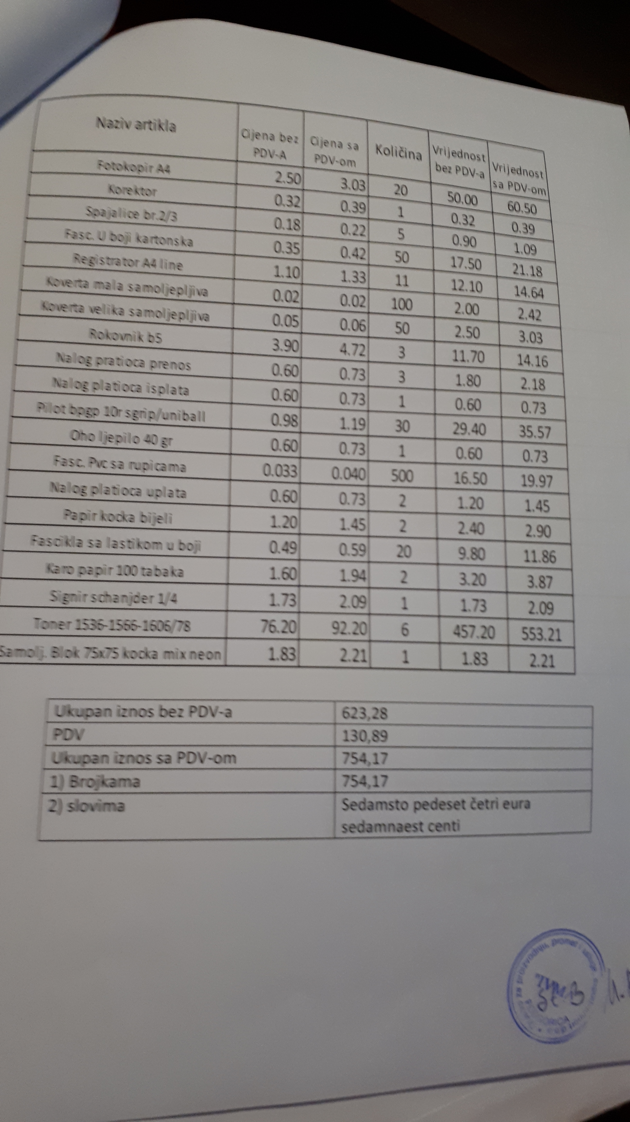

Ukupna vrijednost ugovorenog posla iznosi 754,17 € sa uračunatim Porezom na dodatu vrijednost (PDV-om) i izvršavaće se sukcesivno prema pojedinačnim narudžbama Naručioca.

Dobavljač se obavezuje da robu isporučuje po jediničnoj cijenama i navedene ponude u € (eurima) sa uračunatim PDV-om koju je dao u prihvaćenoj ponudi.

Uputstvo o pravnom sredstvu

Ponuđač može izjaviti žalbu protiv ovog rješenja Državnoj komisiji za kontrolu postupaka javnih nabavki u roku od 10 dana od dana dostavljanja ovog rješenja.
Žalba se izjavljuje preko naručioca neposredno, putem pošte preporučenom pošiljkom sa dostavnicom ili elektronskim putem sa naprednim elektronskim potpisom.
Žalbom se može pobijati: postupak prijema ponuda, postupak javnog otvaranja ponuda, sadržaj i način dostavljanja zapisnika o javnom otvaranju ponuda, postupak pregleda, ocjene, upoređivanja i vrednovanja ponuda i/ili zakonitost ovog rješenja.
Uz žalbu se dostavlja dokaz da je plaćena naknada za vođenje postupka po žalbi u iznosu od 1% od procijenjene vrijednosti javne nabavke, a najviše 8.000,00 eura, na žiro račun Državne komisije za kontrolu postupaka javnih nabavki broj 530-20240-15 kod NLB Montenegro banke A.D.
Ukoliko je predmet nabavke podijeljen po partijama, a žalba se odnosi samo na određenu/e partiju/e, naknada se plaća u iznosu 1% od procijenjene vrijednosti javne nabavke te /tih partije/a.
Instrukcije za plaćanje naknade za ponuđače iz inostranstva nalaze se na internet stranici Državne komisije za kontrolu postupaka javnih nabavki.
Ukoliko se uz žalbu ne dostavi dokaz da je uplaćena naknada za vođenje postupka u propisanom iznosu žalba će biti odbačena kao neuredna.

Ovlašćeno lice naručioca
Milanka Žugić, dipl.ph ,
Predsjednik Farmaceutske komore Crne Gore

_____________________________
(svojeručni potpis ovlašćenog lica)
M.P.

